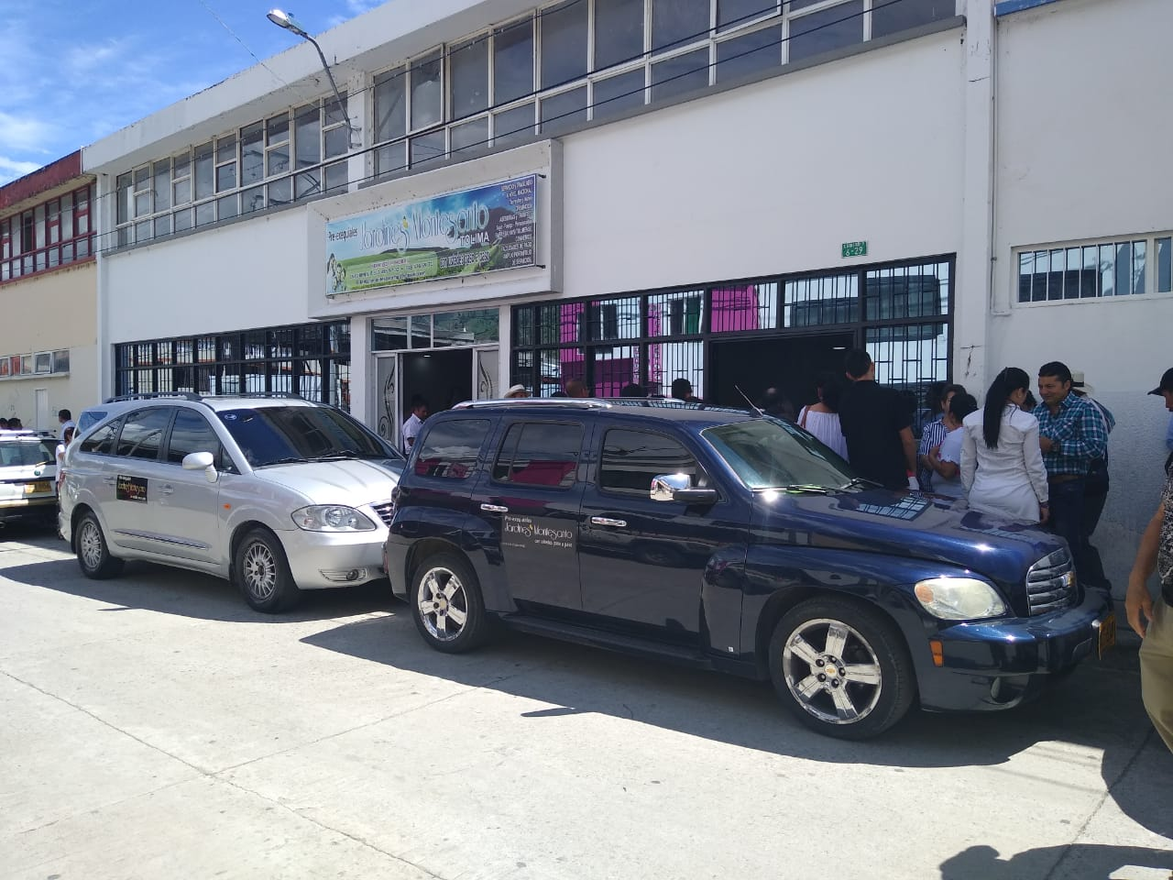

Fachada Cajamarca.

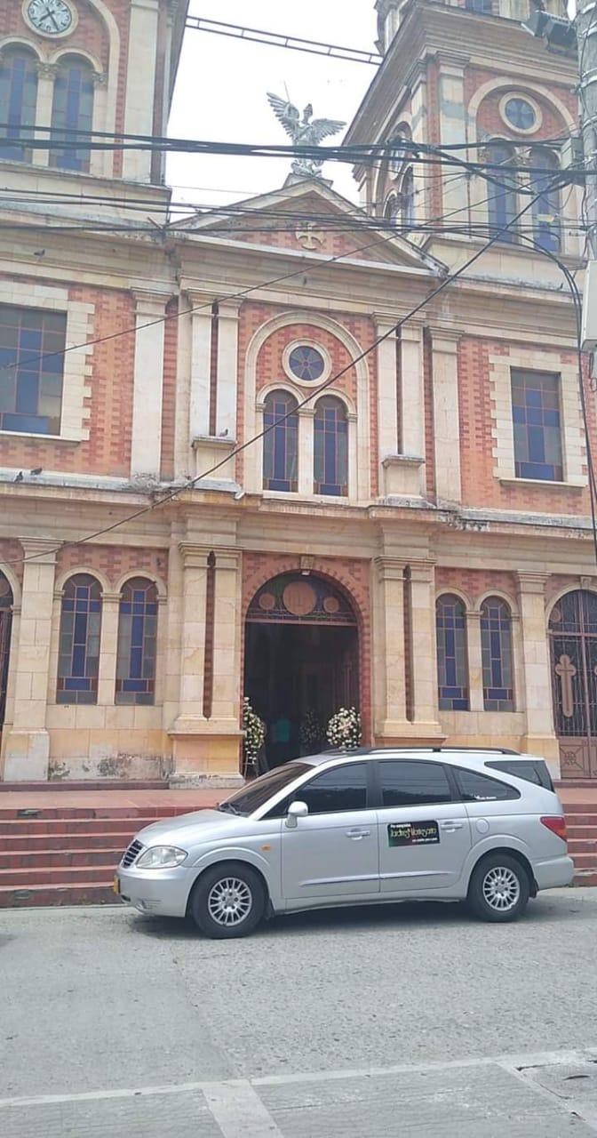

Iglesia San Miguel de Perdomo – Cajamarca.

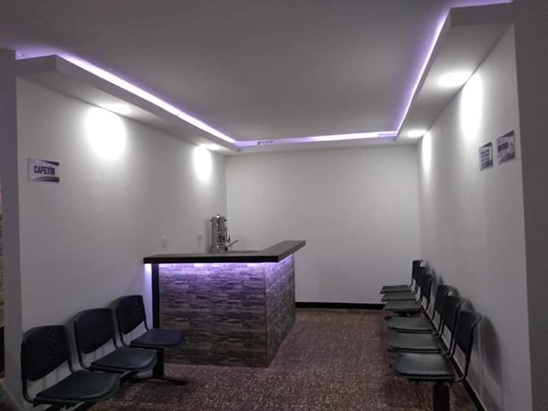

Cafeteria.

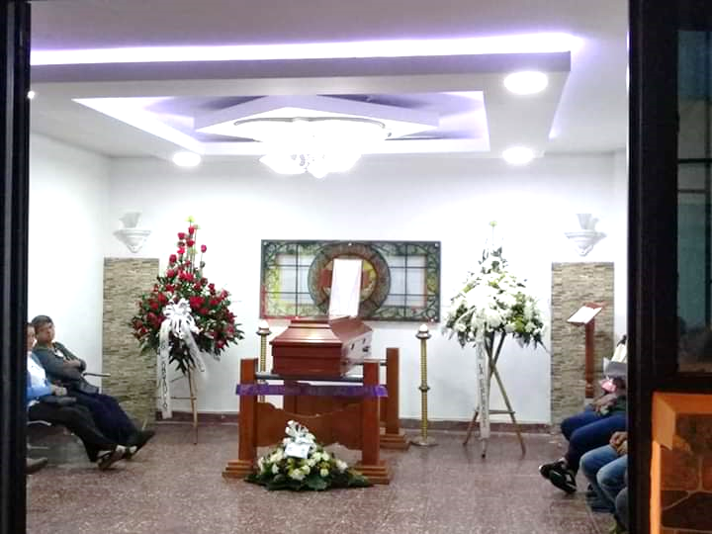

Sala de Velacion 1.

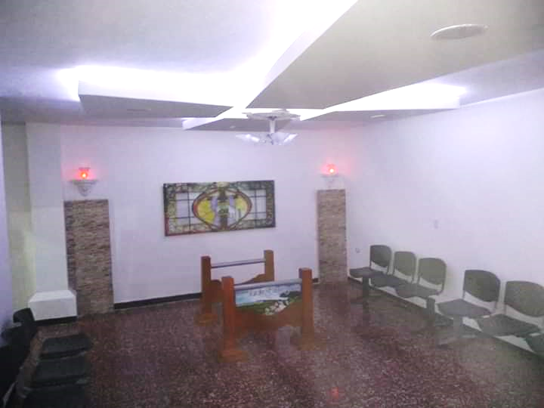

Sala de Velacion 2.

**Dirección: Carrera 9 N° 6-27 B/ Centro.**